“推门听课，以听促教”——兰西县推门听课教研活动
高山仰止，方知才疏，三人同行，觉左右为师。为充分发挥骨干教师的示范引领作用，探索高效课堂，促进教师的专业成长；同时也为青年教师提供学习交流的机会，康荣一中于3月21日贯彻落实兰西县推门听课教研活动。我校各任课教师精心设计，认真准备，以最完美的状态迎接教体局领导们和进修校领导、老师们的指导。
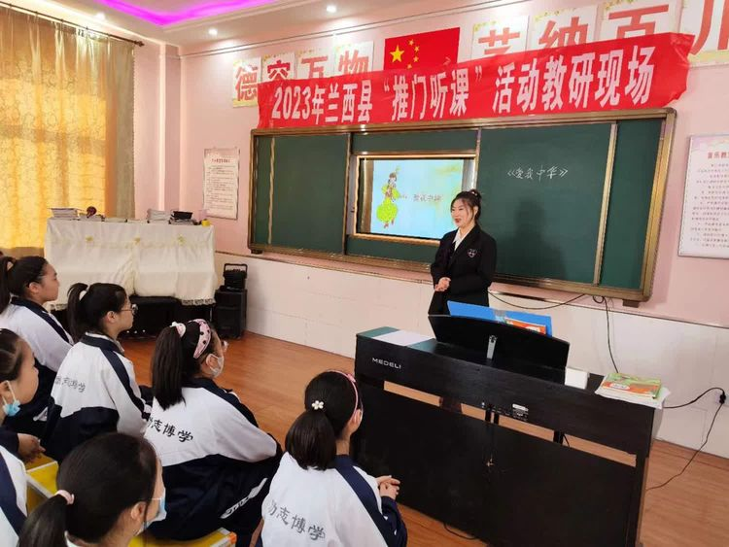
康荣一中名师风采
公开课教师课堂时刻
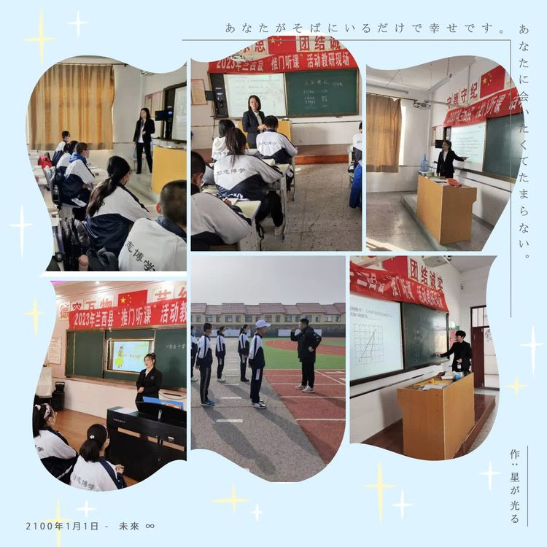
综合活动开展井然有序，学生积极参与，动手能力极大提高，享受过程，收货成长与回忆。
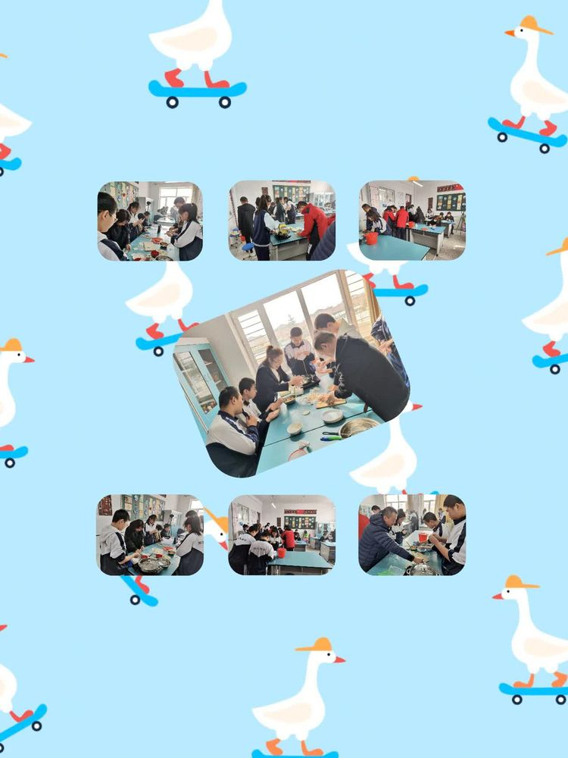
老师和学生一起动手实践，帮助学生完成任务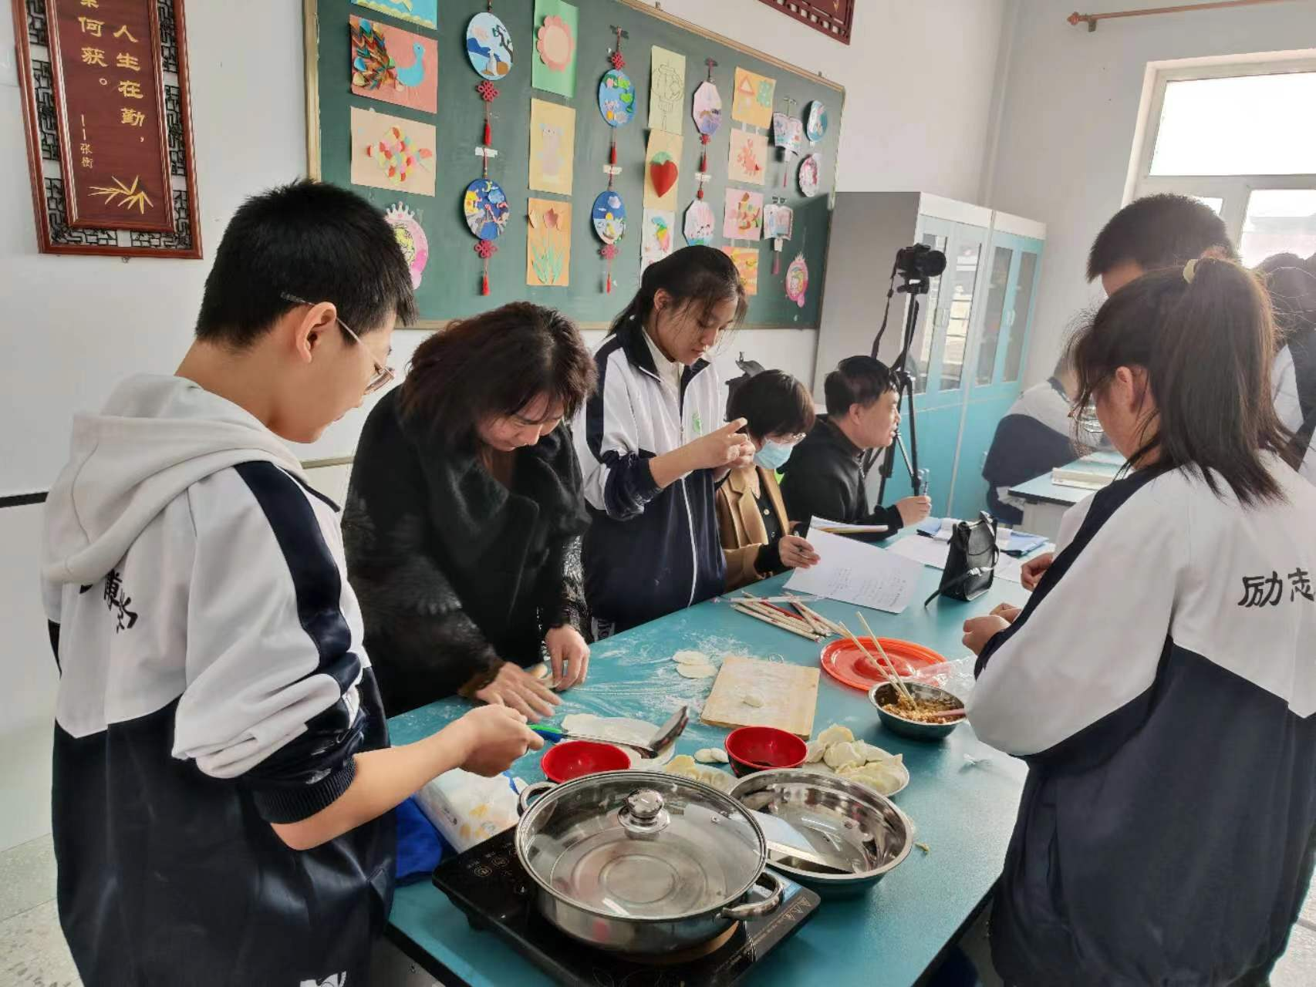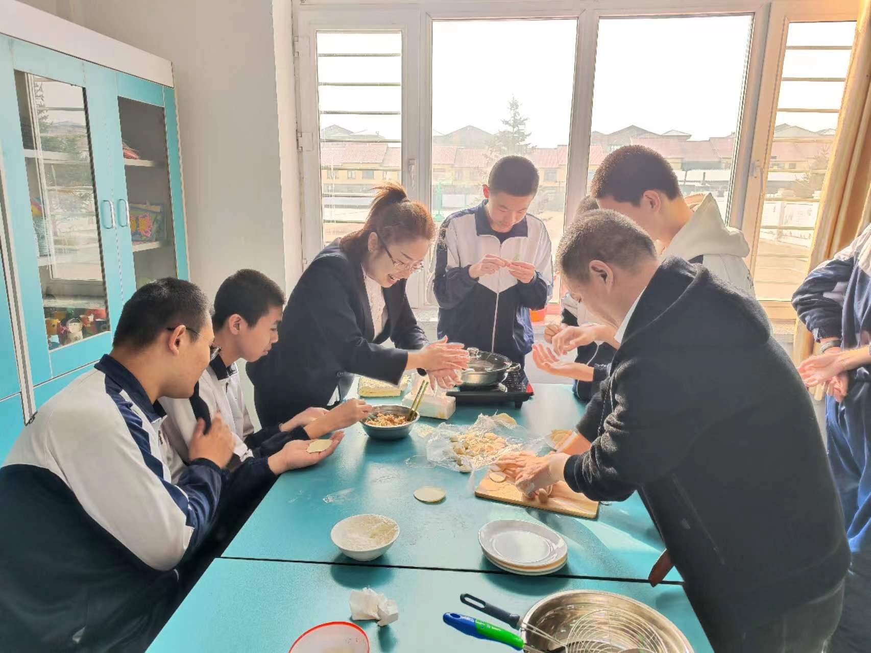

学生积极参与，主动实践
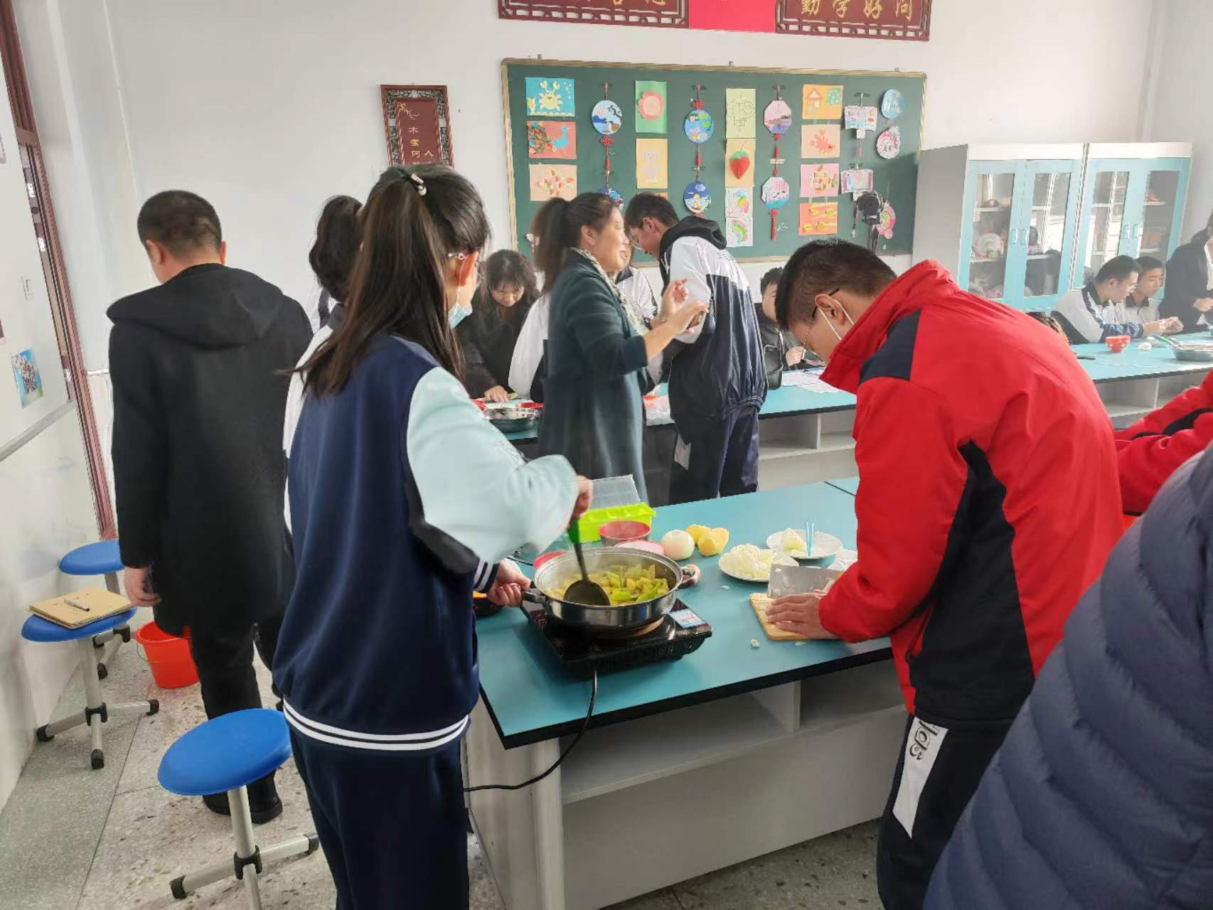
教学课堂上学生积极互动，教学活动充分开展，学习氛围浓郁

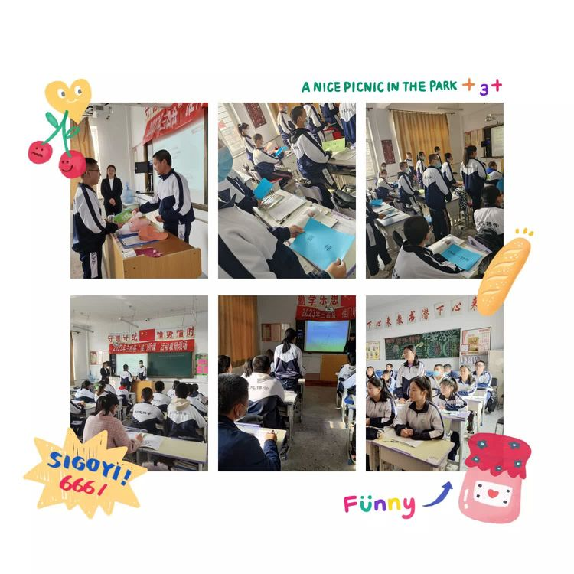

听课教师认真听课，学习优秀教师的方法与模式
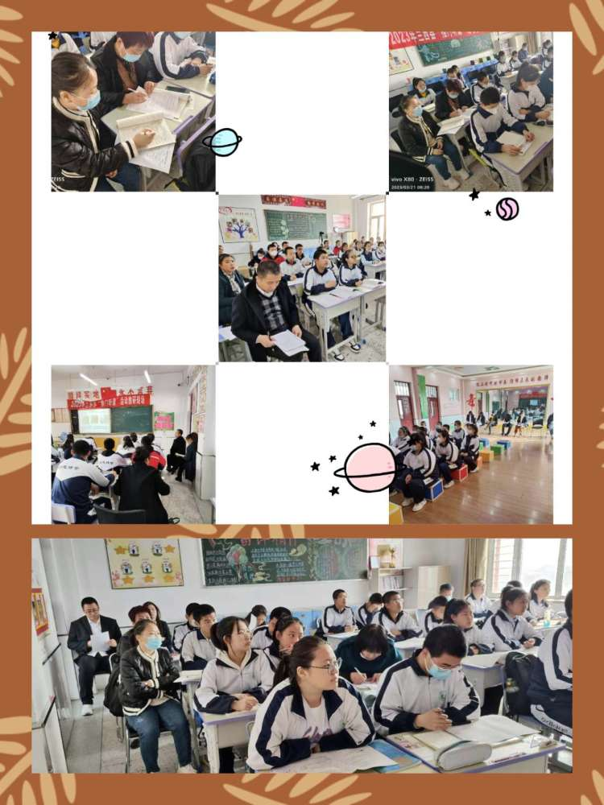
对学生综合素质的培养怎么能少了音体美老师的参与呢？
孙宇老师体育课堂上学生不仅学习到相关知识，还锻炼了身体，强化体魄。雨溪老师的音乐课，是学生们最喜欢的课堂。既能了解音乐知识，还能了解各民族风俗。
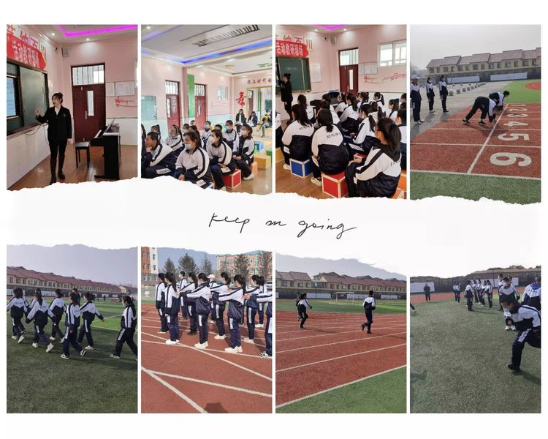
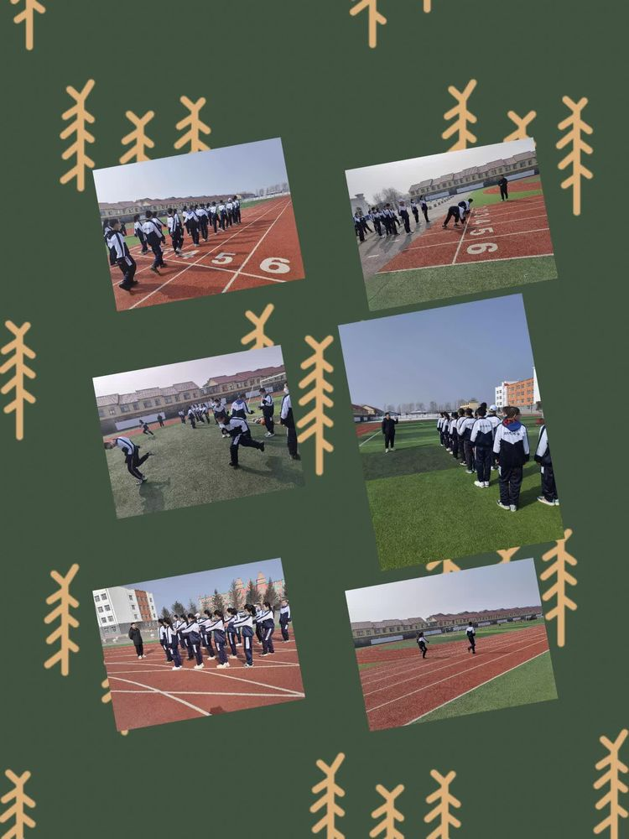
教体局与进修校领导同出课教师对本次推门听课教研活动进行总结，高度赞扬康荣一中教师的教学能力出众，教学方法新颖，对学科核心素养有深入理解体会，同时也提出来很多教学上的建议。
“台上一分钟，台下十年功”，每一次高质量的课堂呈现，都是课下无数遍的打磨，是老师们互相切磋，不断前进,不断突破自我的过程。
春风浩荡满目新，扬帆奋进正当时。本次活动的开展不仅为教师提供了一个展示自己的平台，也为所有教师创设了相互学习、相互交流的良好互动氛围。相信通过此次活动，我校所有老师一定会在日后的教学活动中更上一层楼！

